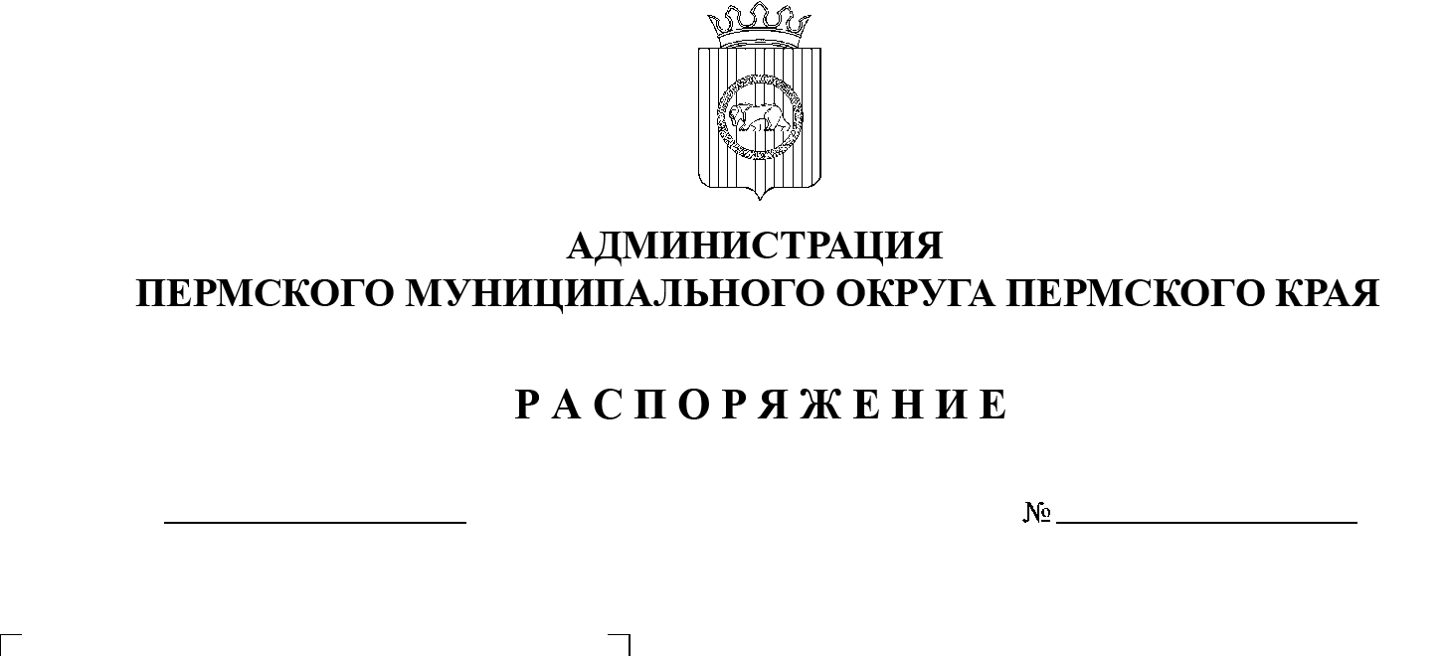
СЭД-2023-299-01-01-07.С-147
Об утверждении состава комиссии по соблюдению требований к служебному поведению муниципальных служащих администрации Пермского муниципального округа Пермского края, руководителей муниципальных учреждений, подведомственных администрации Пермского муниципального округа Пермского края,
и урегулированию конфликта интересов
17.04.2023

В соответствии с указом губернатора Пермского края от 19 июля 2012 г. № 44 «О мерах по реализации отдельных положений законодательства Российской Федерации в сфере противодействия коррупции на муниципальной службе в Пермском крае», распоряжением администрации Пермского муниципального округа Пермского края от 06 апреля 2023 г. № СЭД-2023-299-01-01-07.С-135 «О комиссии по соблюдению требований к служебному поведению муниципальных служащих администрации Пермского муниципального округа Пермского края и урегулированию конфликта интересов», пунктом 6 части 2 статьи 30 Устава Пермского муниципального округа Пермского края:
1. Создать комиссию по соблюдению требований к служебному поведению муниципальных служащих администрации Пермского муниципального округа Пермского края, руководителей муниципальных учреждений, подведомственных администрации Пермского муниципального района, и урегулированию конфликта интересов.
2. Утвердить прилагаемый состав комиссии по соблюдению требований
к служебному поведению муниципальных служащих администрации Пермского муниципального округа Пермского края, руководителей муниципальных учреждений, подведомственных администрации Пермского муниципального округа Пермского края, и урегулированию конфликта интересов.
3. Признать утратившим силу распоряжение администрации Пермского муниципального района от 22 марта 2022 г. № СЭД-2021-299-0101-07.С-50
«Об утверждении состава комиссии по соблюдению требований к служебному поведению муниципальных служащих администрации Пермского муниципального района, руководителей муниципальных учреждений, подведомственных администрации Пермского муниципального района, и урегулированию конфликта интересов».
4. Настоящее распоряжение вступает в силу со дня его подписания.
5. Настоящее распоряжение разместить на официальном сайте Пермского муниципального округа в информационно-телекоммуникационной сети Интернет (www.permraion.ru).
6. Контроль за исполнением настоящего распоряжения возложить
на заместителя главы администрации Пермского муниципального округа Пермского края, руководителя аппарата администрации Пермского муниципального округа Пермского края Ермакова С.В.
Глава муниципального округа В.Ю. Цветов

УТВЕРЖДЕН
распоряжением администрации
Пермского муниципального округа Пермского края
от 17.04.2023 № СЭД-2023-299-01-01-07.С-147

СОСТАВ
комиссии по соблюдению требований к служебному поведению муниципальных служащих администрации Пермского муниципального округа Пермского края, руководителей муниципальных учреждений, подведомственных администрации Пермского муниципального округа Пермского края, и урегулированию конфликта интересов

Ермаков  Сергей Владимирович | - | заместитель главы администрации Пермского муниципального округа Пермского края, руководитель аппарата администрации Пермского муниципального округа Пермского края, председатель комиссии
Чернятьев  Андрей Викторович | - | заместитель главы администрации Пермского муниципального округа Пермского края, начальник управления территориальной безопасности администрации Пермского муниципального округа Пермского края, заместитель председателя комиссии
Дегтярев  Алексей Евграфович | - | консультант отдела муниципальной службы  и противодействия коррупции аппарата администрации Пермского муниципального округа Пермского края, секретарь комиссии
Члены комиссии:

Мушавкина  Ольга Леонидовна | - | начальник управления правового обеспечения  и муниципального контроля администрации Пермского муниципального округа Пермского края
Цветов  Александр Владимирович | - | заместитель руководителя аппарата администрации Пермского муниципального округа Пермского края
 | - | представитель аппарата Думы Пермского муниципального округа Пермского края (по согласованию)
 | - | представитель (представители) научных организаций и образовательных учреждений среднего, высшего и дополнительного профессионального образования, деятельность которых связана с муниципальной службой (по согласованию)
 | - | представитель структурного подразделения Администрации губернатора Пермского края, осуществляющего полномочия органа по профилактике коррупционных и иных правонарушений, в случае рассмотрения вопросов, являющихся основанием для увольнения муниципального служащего в связи с утратой доверия (по согласованию)

